Požadavek na změnu (RfC) – Z28873

a – věcné zadání

Základní informace

ID PK MZe: | 17

Název změny: | Priorace a sběrné archy v DMS
Datum předložení požadavku: |  |  | Požadované datum nasazení:

Kategorie změny: | Normální ☐ Urgentní ☒ | Priorita: | Vysoká ☒ Střední ☐ Nízká ☐

Oblast: | Aplikace ☒ | Zkratka: | DMS
 |  | Typ požadavku: | Legislativní ☒ Zlepšení ☐ Bezpečnost ☐
 | Infrastruktura ☐ | Typ požadavku: | Nová komponenta ☐ Upgrade ☐ Bezpečnost ☐ Zlepšení ☐ Obnova ☐

Role | Jméno | Organizace /útvar | Telefon | E-mail
Žadatel: | Václav Koubek | 11150 | 221813092 | vaclav.koubek@mze.cz
Metodický / věcný garant: | Lucie Kubáčová | 11145 | 221813032 | lucie.kubacova@mze.cz
Technický garant: | Jan Nejepsa | 11151 | 221814503 | jan.nejepsa@mze.cz
PM: | Martina Dulová | 11151 | 221812594 | martina.dulova@mze.cz
Poskytovatel / dodavatel: | xxx | T-SOFT a.s. | xxx | xxx

Smlouva č.: | S2018-0022; 156-2018-11150 | KL: | HR-001

Popis a odůvodnění požadavku

Popis požadavku
Předmětem požadavku je dosažení souladu s vyhláškou č. 259/2012 Sb., ve znění pozdějších předpisů (dále jen „vyhláška“), dle § 11 vyhlášky kdy dojde k úpravě tvaru čísla jednacího a dle § 12 vyhlášky dojde k úpravě stávajícího způsobu vedení spisu spojováním, spisovou značkou bude číslo jednací nebo evidenční číslo ze samostatné evidence dokumentů prvního evidovaného dokumentu. Dále bude zaveden způsob vedení spisu pomocí sběrného archu v souladu s § 12 vyhlášky.
Vedení spisu sběrným archem a spojováním budou na sobě nezávislá a eSSL umožní jejich samostatné a na sobě nezávislé použití, přičemž bude možné použít oba dva způsoby. Způsob tvory spisu v rámci eSSL bude možné nastavit správcem aplikace.

Odůvodnění požadované změny (legislativní změny, přínosy)
V rámci úpravy spojování dokumentů ve spis dojde k úpravě označování dokumentů a spisů v souladu s vyhláškou č. 259/2012 Sb. U sběrného archivu dojde k celkovému zefektivnění a zpřehlednění vedení spisů pod totožným identifikátorem (č.j., sp.zn.).

Rizika nerealizace
Nedodržení požadavků stanovených prováděcím právním předpisem vyhláškou č. 259/2012 Sb.

Podrobný popis požadavku
Úprava čísel jednacích při vedení spisu spojováním. Číslo jednací obsahuje označení nebo zkratku označení veřejnoprávního původce, pořadové číslo zápisu dokumentu v základní evidenční pomůcce a označení určeného časového období, kterým je zpravidla kalendářní rok, popřípadě označení nebo zkratku označení organizační součásti veřejnoprávního původce. § 12 veřejnoprávní původce vytváří spis spojováním dokumentů – priorací nebo pomocí sběrného archu. Spojováním dokumentů vytváří spis tak, že nový dokument zaeviduje v evidenční pomůcce a přidělí mu číslo jednací nebo evidenční číslo ze samostatné evidence dokumentů. Veřejnoprávní původce poznamená v evidenční pomůcce u předcházejícího i nového dokumentu vzájemné odkazy. Součástí spisu je soupis vložených dokumentů s jejich čísly jednacími nebo evidenčními čísly ze samostatné evidence dokumentů. Spisovou značkou MZe je v případě tvorby spisu spojováním dokumentů číslo jednací nebo evidenční číslo ze samostatné evidence dokumentů prvního evidovaného dokumentu.
Pokud veřejnoprávní původce vytváří spis pomocí sběrného archu, zaeviduje iniciační dokument v základní evidenční pomůcce nebo samostatné evidenci dokumentů spolu s uvedením informace o vzniku spisu a současně zaeviduje iniciační dokument ve sběrném archu jako první dokument v pořadí. Následující dokumenty spisu eviduje veřejnoprávní původce pouze ve sběrném archu. Veřejnoprávní původce vede ve sběrném archu údaje stanovené v § 10 odst. 1, 2 nebo 3 vyhlášky č. 259/2012 Sb. Sběrný arch je součástí spisu.

Dopady na IS MZe
(V případě předpokládaných či možných dopadů změny na infrastrukturu nebo na bezpečnost je třeba si vyžádat stanovisko relevantních specialistů, tj. provozního, bezpečnostního garanta, příp. architekta.).

Na provoz a infrastrukturu
Bez dopadu.

Na bezpečnost
Bez dopadu.

Na součinnost s dalšími systémy
Bez dopadu.

Požadavky na součinnost AgriBus
(Pokud existují požadavky na součinnost Agribus, uveďte specifikaci služby ve formě strukturovaného požadavku (request) a odpovědi (response) s vyznačenou změnou.)
Bez dopadu.

Požadavek na podporu provozu naimplementované změny
(Uveďte, zda zařadit změnu do stávající provozní smlouvy, konkrétní požadavky na požadované služby, SLA.)
Bez dopadu.

Požadavek na úpravu dohledového nástroje
(Uveďte, zda a jakým způsobem je požadována úprava dohledových nástrojů.)
Bez dopadu.

Požadavek na dokumentaci
ID | Dokument | Formát výstupu (ano/ne) |  |  | Garant
 |  | el. úložiště | papír | CD
 | Analýza navrhnutého řešení | ano | ne | ano | Kubáčová
 | Dokumentace dle specifikace Závazná metodika návrhu a dokumentace architektury MZe
 | Testovací scénář, protokol o otestování | ano | ano | ano | Kubáčová
 | Uživatelská příručka | ano | ne | ano | Kubáčová
 | Provozně technická dokumentace (systémová a bezpečnostní dokumentace) | ano | ne | ano | OKB, OPPT
 | Zdrojový kód a měněné konfigurační soubory | ano | ne | ano | OPPT
 | Webové služby + konzumentské testy
 | Dohledové scénáře (úprava stávajících/nové scénáře)

V připojeném souboru je uveden rozsah vybrané technické dokumentace – otevřete dvojklikem:
Dohledové scénáře jsou požadovány, pokud Dodavatel potvrdí dopad na dohledové scénáře/nástroj.
U dokumentů, které již existují, se má za to, že je požadována jejich aktualizace. Pokud se požaduje zpracování nového dokumentu namísto aktualizace stávajícího, uveďte toto explicitně za názvem daného dokumentu, např. „Uživatelská příručka – nový“.
Provozně-technická dokumentace bude zpracována dle vzorového dokumentu, který je připojen – otevřete dvojklikem: NEVEŘEJNÉ

Akceptační kritéria
Plnění v rámci požadavku na změnu bude akceptováno, jestliže budou akceptovány dokumenty uvedené v tabulce výše v bodu 5, budou předloženy podepsané protokoly o uživatelském testování a splněna případná další kritéria uvedená v tomto bodu.

Základní milníky
Milník | Termín
T1 = termín objednání | T1
T2 = nasazení do produkčního prostředí | T2 = 31.8.2020

Přílohy
Nejsou.

Podpisová doložka
Za resort MZe: | Jméno: | Podpis a podpis
Metodický/Věcný garant | Lucie Kubáčová
Technický garant: | Jan Nejepsa

B – nabídkA řešení k požadavku Z28873

ID PK MZe: | 17

Návrh konceptu technického řešení
- Výchozí požadavek
V DMS přidat možnost vést spisy jak pomocí priorace, tak pomocí sběrného archu a současně mít možnost konfiguračně nastavit, jaká varianta tvorby spisů bude použita. Pokud bude povoleno vést spisy priorací nebo sběrným archem, bude možno stávající spisy vedené priorací resp. sběrným archem převést na spis vedený sběrným archem resp. priorací nebo bude možno rozpracované spisy dokončit v původně nastaveném způsobu vedení (nebude však již možné v nepovoleném způsobu vedení zakládat spisy nové). Dále bude možno konfiguračně nastavit, zda se při zaevidování nového dokumentu bude rovnou přidělovat číslo jednací nebo ne.
- Návrh řešení
Ke spisu bude přidán příznak Druh (hodnoty – Priorace, Sběrný arch). Všechny stávající spisy v DMS budou mít nastavenu formu Priorace.
NEVEŘEJNÉ
Pro správce aplikace bude v levém menu dostupný odkaz Konfigurace, kde bude možno nastavit:
- Způsob tvorby spisů v parametru Tvorba spisů. Parametr může nabývat jednu z následujících hodnot:
- Pouze priorací
- Pouze sběrným archem
- Priorací i sběrným archem
- Způsob přidělování čísla jednacího v parametru Automatické přidělení ČJ. Parametr může nabývat jednu z následujících hodnot:
- ANO – v tomto případě se po zaevidování vždy dokumentu rovnou vedle JID i přidělí ČJ. ČJ bude přiřazováno ve tvaru MZE- pořadové číslo/rok pro přijaté dokumenty, resp. MZE- pořadové číslo/rok - číslo útvaru pro vlastní dokumenty.
- Ne – v tomto případě se po zaevidování dokumentu přidělí pouze JID.
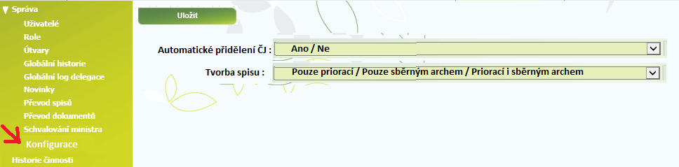

2.1 Přijaté dokumenty
Při zaevidování dokumentu na podatelně se dokumentu přidělí unikátní JID. V případě nastavení parametru Automatické přidělení ČJ = Ano se dokumentu přiřadí číslo jednací (obsahující pořadové číslo dokumentu v rámci roku). V případě nastavení parametru Automatické přidělení ČJ = Ne se číslo jednací generovat nebude. Dokument bude dále podle bodu 2.7.3 NSESSS předán přímo zpracovateli, který v rámci zpracování dokumentu zajistí i jeho kompletní evidenci (tj. předání na útvar a předání konkrétnímu správci k vyřízení).
Správce dokumentu zařadí dokument do existujícího spisu (funkce Spis – Zařadit do spisu) nebo na základě dokumentu vytvoří spis nový (funkce Spis - Vytvořit spis). Nabídka spisů k zařazení a způsob vytvoření nového spisu se bude řídit podle parametru Tvorba spisu (podrobný popis viz dále). Zařazení do spisu musí správce provést nejpozději před vyřízením dokumentu nebo před vytvořením odpovědi na doručený dokument.

2.2 Odpověď na přijatý dokument
Aby mohla být vytvořena odpověď na přijatý dokument, musí být podání zařazené do spisu dle pravidel:
- V případě, že bude přijatý dokument zařazen do spisu vedeném priorací, bude odpovědi přiřazeno číslo jednací ve tvaru odpovídající číslo jednacímu přijatého dokumentu s doplněním informace o útvaru vzniku (tj. stejně jako doposud) a bude zařazena do stejného spisu.
- V případě, že bude přijatý dokument zařazen do spisu vedeném sběrným archem, bude odpovědi přiřazeno číslo jednací vycházející z čísla jednacího sběrného archu ve tvaru
MZE-pořadové číslo/rok/xx, kde xx je pořadové číslo o 1 vyšší než pořadové číslo posledního dokumentu ve sběrném archu a bude zařazena do stejného sběrného archu.
Dokud nebude podání zařazeno do spisu, nebude možno odpověď vytvořit.

2.3 Vlastní dokumenty
Při založení nového vlastního dokumentu, pokud bude do pole spis vybrán spis vedený formou sběrného archu, získá dokument po založení číslo jednací odvozené z čísla jednacího sběrného archu ve tvaru MZE-pořadové číslo/rok/xx, kde xx je pořadové číslo o 1 vyšší než pořadové číslo posledního dokumentu ve sběrném archu.
§ 11 odst. 1 č. 259/2012 Sb. číslo jednací obsahuje označení nebo zkratku označení veřejnoprávního původce, pořadové číslo zápisu dokumentu v základní evidenční pomůcce a označení určeného časového období, kterým je zpravidla kalendářní rok, popřípadě označení nebo zkratku označení organizační součásti veřejnoprávního původce, např.: MZE- 61505/2020-11155.
Pokud bude do pole spis vybrán spis vedený priorací, bude dokumentu přiřazeno nové číslo jednací (obsahující pořadové číslo dokumentu v rámci roku) včetně doplněním informace o útvaru vzniku (tj. stejně jako doposud).
Pokud nebude vznikající dokument zařazen do žádného spisu, v případě nastavení parametru Automatické přidělení ČJ = Ano se dokumentu přiřadí nové číslo jednací. V případě nastavení parametru Automatické přidělení ČJ = Ne se číslo jednací generovat nebude a dokument bude vystupovat pouze pod svým JID. Dokument musí být do spisu zařazen nejpozději před předáním ke schválení, resp. schválením.

2.4 Úprava stávajících funkcí:

Přehledy dokumentů (přijaté/vlastní), nabídka dokumentů k přiřazení
Do přehledu dokumentů a číselníků, které se nabízejí k výběru dokumentu, bude vedle sloupce ČJ přidán i sloupec JID, na jehož základě bude možno dokumenty, které ještě nemají přiřazené ČJ, vybírat.
NEVEŘEJNÉ

Vytvořit spis
Funkce se bude lišit podle nastavení parametru Tvorba spisu:
- Pouze sběrným archem
Stávající obrazovka pro vytvoření spisu bude upravena tak, že pole Na základě ČJ bude přejmenováno na Inicializační dokument, kam bude doplněno JID resp. ČJ dokumentu, na základě kterého spis vzniká.
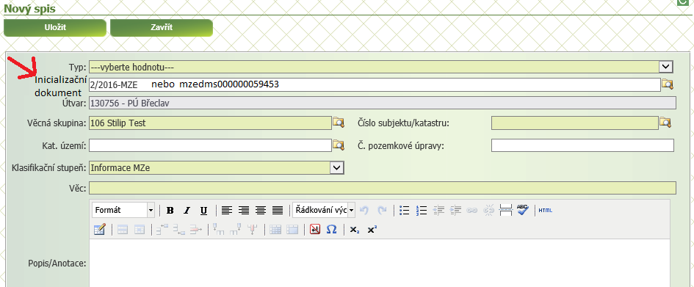
Po uložení se založí nový spis jako sběrný arch. Sběrnému archu bude přiřazena spisová značka ve tvaru čísla jednacího ve tvaru MZE-pořadové číslo/rok, dokumentu, na jehož základě spis vznikl, bude přiřazeno číslo jednací MZE-pořadové číslo/rok/1.
§ 11 odst. 1 č. 259/2012 Sb. číslo jednací obsahuje označení nebo zkratku označení veřejnoprávního původce, pořadové číslo zápisu dokumentu v základní evidenční pomůcce a označení určeného časového období, kterým je zpravidla kalendářní rok, popřípadě označení nebo zkratku označení organizační součásti veřejnoprávního původce, např: MZE- 61505/2020-11155.
V případě, že by byl sběrný arch vytvářen na základě dokumentu s přiřazeným číslem jednacím, převezme sběrný arch číslo jednací tohoto dokumentu a dokument dostane číslo jednací ve tvaru: původní číslo jednací /1.
- Pouze priorací
Založení spisu se bude řídit stávajícími pravidly s tím, že i zde bude pole Na základě ČJ přejmenováno na Inicializační dokument. Spisová značka spisu se bude rovnat číslu jednacímu inicializačního dokumentu. Inicializační dokument se stane prvním dokumentem ve spisu. V případě, že by inicializační dokument ještě neměl přiřazené číslo jednací (tato varianta přichází v úvahu v případě, že by se v budoucnu změnil způsob tvorby spisu z Pouze sběrným archem na Pouze priorací nebo Priorací i sběrným archem, nebo v případě, že je nastaveno Automatické přidělení ČJ = Ne), bude mu přiřazeno klasické číslo jednací (obsahující pořadové číslo dokumentu v rámci roku) včetně doplněním informace o útvaru vzniku a toto číslo jednací se stane i spisovou značkou spisu.
- Priorací i sběrným archem
V případě tohoto nastavení Tvorby spisu bude v obrazovce pro vytvoření spisu k dispozici povinné pole Druh s výběrem hodnot Sběrný arch nebo Priorace pro výběr, zda chce uživatel vytvořit spis vedený priorací nebo sběrný arch. Podle zvolené formy se založení spisu bude řídit pravidly pro založení spisu Pouze priorací nebo Pouze sběrným archem viz výše.
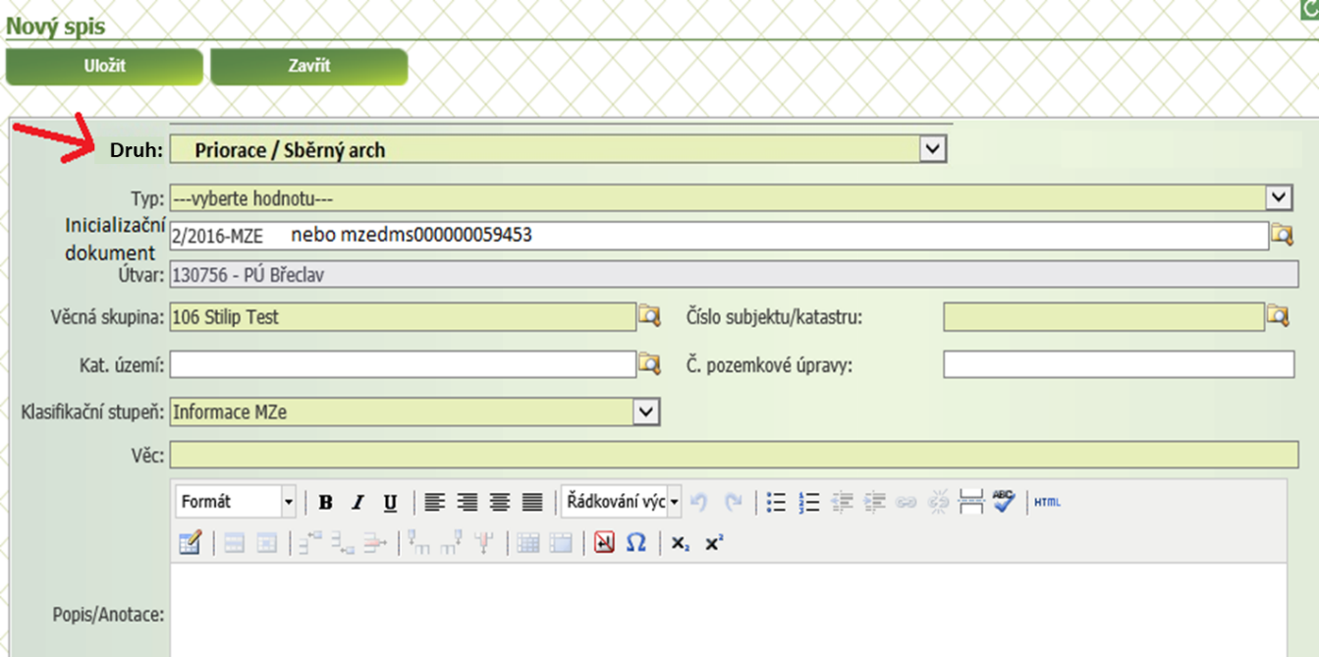

Zařadit do spisu
Uživateli se nabídnou spisy, ke kterým má uživatel přístup.
Pokud vybere spis vedený sběrným archem, dokumentu bude přiřazeno číslo jednací odvozené z čísla jednacího sběrného archu ve tvaru MZE-pořadové číslo/rok/xx, kde xx je pořadové číslo o 1 vyšší než pořadové číslo posledního dokumentu ve spise. Pokud vybere spis vedený priorací, zůstane mu původní číslo jednací. V případě, že by dokument ještě neměl přiřazené číslo jednací, bude mu přiřazeno klasické číslo jednací.
§ 11 odst. 1 č. 259/2012 Sb. číslo jednací obsahuje označení nebo zkratku označení veřejnoprávního původce, pořadové číslo zápisu dokumentu v základní evidenční pomůcce a označení určeného časového období, kterým je zpravidla kalendářní rok, popřípadě označení nebo zkratku označení organizační součásti veřejnoprávního původce, např. MZE- 61505/2020-11155.
Pokud by byl dokument již zařazen v jiném sběrném archu a měl číslo jednací odvozené od původního sběrného archu, tak to původní číslo jednací z původního sběrného archu bude nahrazeno novým číslem vygenerovaným na základě ČJ nového sběrného archu. V původním sběrném archu zůstane pořadové číslo zachováno ve stavu Vyřazeno s odkazem na JID vyřazeného dokumentu (pouze na čtení v přehledu, nepůjde zde se záznamem nic dělat).
Pokud by dokument zařazený do sběrného archu měl již dříve přiřazené číslo jednací (např. se jedná se o dokumenty zařazené do spisu s formou Priorace), tak původní ČJ dokumentu zůstane v metadatech a dostane přidělené i nové ČJ na základě sběrného archu, do kterého byl dokument zařazen.
Pokud by byl zařazován dokument do sběrného archu, kde již jednou historicky ležel, ale byl z něho vyjmut, bude mu obnoveno původní ČJ včetně původního pořadového čísla.
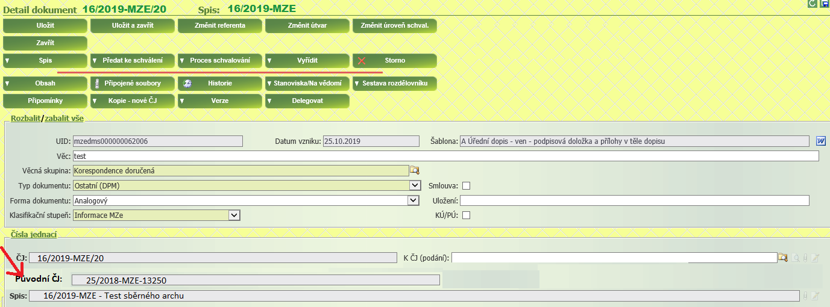
První dokument ve sběrném archu ani ve spise tvořeném priorací nebude možno zařadit do jiného spisu (spis bude nutno nejprve zrušit).

Vyjmout ze spisu
V případě vyjmutí dokumentu ze sběrného archu, pokud dokument neměl dříve přiřazené samostatné ČJ, bude dokument evidován pouze pod svým JID (tj. nebude mít žádné ČJ a získá ho až po zařazení do jiného spisu).
Pokud měl dokument dříve připojené ČJ, bude vystupovat pod tímto číslem jednacím.
První dokument ve sběrném archu ani ve spise vedeném priorací nebude možno vyjmout (spis bude nutno zrušit).

Přiřadit k ČJ
Při přiřazení podání (přijatého dokumentu) k vlastnímu dokumentu pomocí funkce Přiřadit k ČJ se přijatý dokument zařadí do stejného spisu, kde leží vybraný vlastní dokument.
Při přiřazení a vložení přijatého dokumentu do sběrného archu bude podání přiděleno ČJ odvozené z čísla jednacího sběrného archu ve tvaru MZE-pořadové číslo/rok/xx, kde xx je pořadové číslo o 1 vyšší než pořadové číslo posledního dokumentu ve spise. Pokud by podání mělo vlastní ČJ, tak původní ČJ dokumentu zůstane v metadatech.
Při přiřazení a vložení přijatého dokumentu do spis vedeném priorací, zůstane původní ČJ dokument zachováno. V případě, že by přijatý dokument ještě neměl přiřazené číslo jednací, bude mu přiřazeno klasické číslo jednací.

Vnitřní připomínkové řízení a stanoviska
Číslo jednací žádosti o stanovisko a Stanoviska k žádosti a Komentáře k podání se nadále bude tvořit podle stejných pravidel jako nyní (jedná se pouze o vnitřní pomocné soubory k danému dokumentu) – tj. v případě dokumentu se spisu vedením priorací se nic nemění. Pro dokumenty vedené ve sběrném archu platí:
- k žádosti o stanovisko připojí sufix /R1 (žádost o stanovisko bude mít tvar MZE-pořadové číslo/rok/xx/R1),
- ke stanovisko v žádosti se připojí navíc číslo útvaru, který stanovisko podal (ČJ bude mít tvar MZE-pořadové číslo/rok/xx/R1 –útvar)
- ke komentáři k podání se připojí sufix /S/číslo útvar (ČJ bude mít tvar MZE-pořadové číslo/rok/xx/S/útvar).
- Pokud se bude generovat dopis pro externí subjekt (tj. klasický vlastní dokument) bude mu přiřazováno místo sufixu /R1-E1 číslo jednací z pořadovým číslem ze sběrného archu, tj. jen MZE-pořadové číslo/rok/xx.

2.5 Spisy
Do metadat spisu bude doplněno pole Druh určené pro čtení – hodnoty Priorace, Sběrný arch.
NEVEŘEJNÉ
V přehledu dokumentů ve spise v detailu spisu se nebudou nabízet sestavy rozdělovníku (ani u stávajících spisů řešených priorací).
V případě, že byl nějaký dokument vyřazen ze sběrného archu, bude v přehledu dokumentů ve spise pořadové číslo tohoto dokumentu zachováno, Stav tohoto záznamu bude Vyřazeno a místo ČJ bude zapsáno JID vyřazeného dokumentu. Záznam bude šedivě a nebude možno vyvolat jeho detail.

Nový spis
Funkce Nový spis bude zrušena. Prázdný sběrný arch ani spis vedený priorací založit nelze, protože sběrný arch vzniká vždy na základě dokumentu a spis vedený priorací odvozuje svou spisovou značku od čísla jednacího prvního dokumentu ve spise – viz výše funkce Vytvořit spis.
Bude upravena webová služba DMS_PUT_SPIS tak, že neumožní založit nový spis.
Poznámka: Stávajícím existujícím prázdným spisů zůstane zachována původní spisová značka.

Zrušit sběrný arch
Pokud bude mít parametr Tvorba spisu hodnotu Pouze sběrným archem nebo Priorací i sběrným archem, bude v přehledu spisů k dispozici přidána funkce Zrušit sběrný arch. Funkci bude možno použít pouze pro spisy s formou sběrný arch. Všem dokumentům ve spisu bude odebráno číslo jednací sběrného archu a budou v systému vystupovat pouze pod svým JID, resp. původním ČJ. Nové číslo jednací získají po zařazení do nového sběrného archu nebo spisu. Pokud byly součástí sběrného archu svázané dokumenty typu podání <–> odpověď, do nového spisu se zařadí oba dokumentu vždy společně.
Pokud byl dokument Vyřízen, Vypraven nebo Schválen, začne se uživateli zobrazovat v přehledu Dokumenty k zařazení do spisu.
Číslo jednací sběrného archu bude nastaveno do stavu Smazáno (a nebude možno ho opětovně obnovit). V případě, že byl sběrný arch vytvořen na základě ČJ dokumentu, zůstane ČJ tomuto dokumentu a smazaný sběrný arch bude mít pouze JID.

Převést na sběrný arch
Pokud bude mít parametr Tvorba spisu hodnotu Pouze sběrným archem nebo Priorací i sběrným archem, bude v přehledu spravovaných spisů k dispozici funkce Převést na sběrný arch – bude možno vyvolat pro aktivní spisy, které mají formu Priorace. Převedení provede založení nového sběrného archu na základě ČJ prvního dokumentu ve spise, spisová značka tohoto sběrného archu bude odpovídat tomuto ČJ. Tento první dokument získá pořadové číslo 1. Ostatní dokumenty ve spise (mimo rozdělovníků) získají pořadové číslo podle svého pořadí ve spise. Spis s původní spisovou značkou bude smazán.
Poznámka: Stávající prázdný spis, který ještě neobsahuje žádné ČJ, nebude možno na sběrný arch převést.

Převést na spis vedený priorací
Pokud bude mít parametr Tvorba spisu hodnotu Pouze priorací nebo Priorací i sběrným archem, bude v přehledu spravovaných spisů k dispozici funkce Převést na prioraci – bude možno vyvolat pro aktivní spisy, které mají formu Sběrný arch. Převedení provede založení nového spisu vedeném priorací. Všem dokumentům bude nastaveno původní ČJ a budou zařazeny do spisu v pořadí, v jakém byly ve sběrném archu. V případě, že by dokument neměl původní číslo jednací, bude mu automaticky přiděleno nové klasické číslo jednací. Spisová značka vytvořeného spisu bude rovna číslu jednacímu prvního dokumentu ve spise.
Číslo jednací původního sběrného archu bude nastaveno do stavu Smazáno (a nebude možno ho opětovně obnovit). V případě, že byl sběrný arch vytvořen na základě ČJ dokumentu, zůstane ČJ tomuto dokumentu a smazaný sběrný arch bude mít pouze JID.
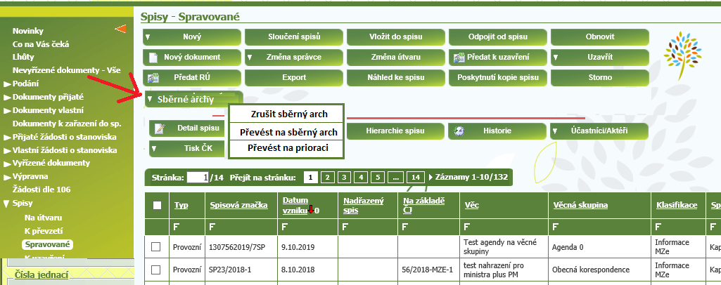

2.6 Vyhledávání
V rámci vyhledávání, pokud je v metadatech uchováno i původní číslo jednací dokumentu i aktuální číslo jednací ze sběrného archu, vyhledá se dokument podle obou čísel jednacích.
- Výchozí nastavení
Po nasazení úpravy bude parametru Tvorba spisu nastavena hodnota Pouze priorací a parametr Automatické přidělení ČJ na Ano, takže se pro uživatel zpočátku nic nezmění. Přenastavení tvorby spisu bude moci provést správce aplikace kdykoliv později.

Uživatelské a licenční zajištění pro Objednatele
Beze změny, licence DMS jsou v souladu s podmínkami smlouvy 156-2018-11150.

Dopady do systémů MZe

Na provoz a infrastrukturu
(Pozn.: V případě, že má změna dopady na síťovou infrastrukturu, doplňte tabulku v připojeném souboru - otevřete dvojklikem.) NEVEŘEJNÉ
Bez dopadu.

Na bezpečnost
Návrh řešení musí být v souladu se všemi požadavky v aktuální verzi Směrnice systémové bezpečnosti MZe. Upřesnění požadavků směrnice ve vztahu k tomuto RfC:
Č. | Oblast požadavku | Předpokládaný dopad a navrhované opatření/změny
 | Řízení přístupu 3.1.1. – 3.1.6. | Bez dopadu
 | Dohledatelnost provedených změn v datech 3.1.7. | Bez dopadu
 | Centrální logování událostí v systému 3.1.7. | Bez dopadu
 | Šifrování 3.1.8., Certifikační autority a PKI 3.1.9. | Bez dopadu
 | Integrita – constraints, cizí klíče apod. 3.2. | Bez dopadu
 | Integrita – platnost dat 3.2. | Bez dopadu
 | Integrita - kontrola na vstupní data formulářů 3.2. | Bez dopadu
 | Ošetření výjimek běhu, chyby a hlášení 3.4.3. | Bez dopadu
 | Práce s pamětí 3.4.4. | Bez dopadu
 | Řízení - konfigurace změn 3.4.5. | Bez dopadu
 | Ochrana systému 3.4.7. | Bez dopadu
 | Testování systému 3.4.9. | Bez dopadu
 | Externí komunikace 3.4.11. | Bez dopadu

Na součinnost s dalšími systémy
Prostřednictvím webové služby DMS_PUT_SPIS nebude možno založit prázdný spis. Ve službě bude nutno posílat i dokument, na základě kterého se má nový spis založit. Bude nutná úprava aplikací, které službu v současné době volají – minimálně aplikace REP (Registr ekonomických podnikatelů) a ND (Národní dotace).

Na součinnost AgriBus
Bez dopadu.

Na dohledové nástroje/scénáře
Bez dopadu.

Ostatní dopady
(Pozn.: Pokud má požadavek dopady do dalších požadavků MZe, uveďte je také v tomto bodu.)
Bez dopadu.

Požadavky na součinnost Objednatele a třetích stran
MZe / Třetí strana | Popis požadavku na součinnost
nejsou
(Pozn.: K popisu požadavku uveďte etapu, kdy bude součinnost vyžadována.)

Harmonogram plnění
Popis etapy | Termín
T1 = termín objednání = zahájení plnění | T1
T2 = Implementace a nasazení do testovacího prostředí  (zajišťuje T-SOFT) | T2 = T1 + 65 pracovních dní
T3 = akceptace na testovacím prostředí (zajišťuje MZe) | T3 = T2 + 20 pracovních dní
T4 = Nasazení na produkci (zajišťuje T-SOFT) | T4 = T3 + 5 pracovních dní

Pracnost a cenová nabídka navrhovaného řešení

včetně vymezení počtu člověkodnů nebo jejich částí, které na provedení poptávaného plnění budou spotřebovány
Oblast / role | Popis | Pracnost v MD/MJ | v Kč bez DPH | v Kč s DPH
 | Implementace včetně otestování, nasazení, dokumentace | 30,5 | 353 800,00 | 428 098,00
 | Volné AD HOC pro případné dodatečné úpravy | 5 | 58 000,00 | 70 180,00
Celkem: |  | 35,5 | 411 800,00 | 498 278,00

(Pozn.: MD – člověkoden, MJ – měrná jednotka, např. počet kusů)

Alokované MD pro AD HOC úpravy budou čerpány pouze v případě dodatečných požadavků MZe nad rámec technické specifikace a budou vykázány a fakturovány podle skutečného čerpání.

Přílohy
ID | Název přílohy | Formát  (CD, listinná forma)
01 | Rozklad hodin a ceny | Elektronická

Podpisová doložka
Název Dodavatele / Poskytovatele | Jméno oprávněné osoby | Podpis a podpis
T-SOFT a.s. | XXX

C – Schválení realizace požadavku Z28873

ID PK MZe: | 17

Specifikace plnění
Požadované plnění je specifikováno v části A a B tohoto RfC.
Dle části B bod 3.2 jsou pro realizaci příslušných bezpečnostních opatření požadovány následující změny:
Č. | Oblast požadavku | Realizovat  (ano ☒ / ne ☐) | Upřesnění požadavku
 | Řízení přístupu 3.1.1. – 3.1.6. | ☐
 | Dohledatelnost provedených změn v datech 3.1.7. | ☐
 | Centrální logování událostí v systému 3.1.7. | ☐
 | Šifrování 3.1.8., Certifikační autority a PKI 3.1.9. | ☐
 | Integrita – constraints, cizí klíče apod. 3.2. | ☐
 | Integrita – platnost dat 3.2. | ☐
 | Integrita - kontrola na vstupní data formulářů 3.2. | ☐
 | Ošetření výjimek běhu, chyby a hlášení 3.4.3. | ☐
 | Práce s pamětí 3.4.4. | ☐
 | Řízení - konfigurace změn 3.4.5. | ☐
 | Ochrana systému 3.4.7. | ☐
 | Testování systému 3.4.9. | ☐
 | Externí komunikace 3.4.11. | ☐

Uživatelské a licenční zajištění pro Objednatele (je-li relevantní):

Požadavek na součinnost
Útvar / Dodavatel | Popis požadavku na součinnost | Odpovědná osoba
11145 | Testování a kontrola uživatelské příručky | Kubáčová
(V případě, že má změnový požadavek dopad na napojení na SIEM, PIM nebo Management zranitelnosti dle bodu 1, uveďte také požadovanou součinnost Oddělení kybernetické bezpečnosti.)

Harmonogram realizace
Popis etapy | Termín
T1 = termín objednání = zahájení plnění | T1
T2 = Implementace a nasazení do testovacího prostředí  (zajišťuje T-SOFT) | T2 = T1 + 65 pracovních dní
T3 = akceptace na testovacím prostředí (zajišťuje MZe) | T3 = T2 + 20 pracovních dní
T4 = Nasazení na produkci (zajišťuje T-SOFT) | T4 = T3 + 5 pracovních dní

Pracnost a cenová nabídka navrhovaného řešení

včetně vymezení počtu člověkodnů nebo jejich částí, které na provedení poptávaného plnění budou spotřebovány
Oblast / role | Popis | Pracnost v MD/MJ | v Kč bez DPH: | v Kč s DPH:
 | Implementace včetně otestování, nasazení, dokumentace | 30,5 | 353 800,00 | 428 098,00
 | Volné AD HOC pro případné dodatečné úpravy | 5 | 58 000,00 | 70 180,00
Celkem: |  | 35,5 | 411 800,00 | 498 278,00

(Pozn.: MD – člověkoden, MJ – měrná jednotka, např. počet kusů)

Posouzení
Bezpečnostní garant, provozní garant a architekt potvrzují svým podpisem za oblast, kterou garantují, správnost specifikace plnění dle bodu 1 a její soulad s předpisy a standardy MZe a doporučují změnu k realizaci.
Role | Jméno | Datum | Podpis/Mail
Bezpečnostní garant | Ľubomír Durec
Provozní garant | Pavel Štětina
(Pozn.: RfC se zpravidla předkládá k posouzení Bezpečnostnímu garantovi, Provoznímu garantovi, Architektovi, a to podle předpokládaných dopadů změnového požadavku na bezpečnost, provoz, příp. architekturu. Change koordinátor rozhodne, od koho vyžádat posouzení dle konkrétního případu změnového požadavku.)

Schválení
Věcný garant svým podpisem potvrzuje svůj požadavek na realizaci změny za cenu uvedenou v bodu 5 - Pracnost a cenová nabídka navrhovaného řešení.
Role | Jméno | Datum a podpis
Žadatel | Václav Koubek
Věcný/Metodický garant | Lucie Kubáčová
Oprávněná osoba dle smlouvy | Vladimír Velas
(Pozn.: Oprávněná osoba se uvede v případě, že je uvedena ve smlouvě.)

Vysvětlivky

Uveďte, zda vznikají servisní účty a budou řízené PIMem nebo v něm budou jen evidované.
Uveďte, zda a jakým způsobem se mění/vytváří napojení na SIEM.
Uveďte, zda má RfC vliv na napojení na Management zranitelností (Vulnerability scanner).
Potvrzení realizace příslušných opatření/změn vyznačí posuzovatel za Oddělení kybernetické bezpečnosti.
Formulář RfC je tvořen třemi částmi, A - Věcné zadání, B – Nabídka řešení, C - Potvrzení realizace požadavku. První část (Věcné zadání) je předložena poskytovateli/dodavateli jako pobídka k předložení nabídky řešení. Druhou část, tj. část B použije dodavatel řešení k vypracování nabídky, kterou předloží MZe. Třetí část (Potvrzení realizace požadavku) se po vyplnění přiloží k první a druhé části a předloží se ke schválení osobám uvedeným v části C RfC. Poskytovateli/dodavateli se poté vyplněný formulář RfC předkládá v příloze objednávky na realizaci změnového požadavku. Pouze tato podepsaná objednávka je pokynem pro dodavatele/poskytovatele k realizaci změny.
Hlavní identifikátor změnového požadavku přidělený v ServiceDesku MZe při jeho registraci.
ID PK MZe – pomocný identifikátor požadavku přidělený v pomocné evidenci projektové kanceláře MZe
Předmět změny – stručná informace, název požadavku
Kategorie změny – kategorie urgentní se využije v naléhavých případech, kdy je třeba vyřešit nedostupnost zásadní funkcionality systému vzhledem ke zpracování agendy, pro jejíž podporu systém slouží.
Priorita – vyjadřuje důležitost zapracování požadavku. Vyplní se v případě volby kategorie „Normální změna“.
Zkratka – zkratka aplikace (viz „kód služby“ v katalogu služeb)
Smlouva č. – uvede se, pokud existuje smlouva, v rámci níž se požadavky předkládají, totéž platí pro KL (katalogový list).
Vyplní Change koordinátor. Uvedený seznam dokumentace je pouze příkladem.
Garant odpovídá za správnost a úplnost dodané dokumentace a zajišťuje její akceptaci. Např. Provozní dokumentaci posuzuje Oddělení kybernetické bezpečnosti (OKB) a Oddělení provozu a podpory technologíí (OPPT).
Rozsah požadované dokumentace uveďte do tabulky.
OKB – Oddělení kybernetické bezpečnosti, OPPT – Oddělení provozu a podpory technologií
Požadováno, pokud Dodavatel potvrdí dopad na dohledové scénáře/nástroje.
ID PK MZe – pomocný identifikátor požadavku přidělený v pomocné evidenci projektové kanceláře MZe
Jednotlivé oblasti – položky v tabulce korespondují s kapitolami Standardu systémové bezpečnosti.
Pokud z vyhodnocení dopadů vyplyne potřeba upravit dohledové scénáře nebo zpracování nového scénáře, pak se má za to, že položka seznamu „Požadavek na dokumentaci“ v b. 5 části A RfC „Dohledové scénáře (úprava stávajících/nové scénáře)“ je vyžadována a bude součástí akceptačního řízení, nebude-li v části C RfC v bodu 1 „Specifikace plnění“ stanoveno jinak.
Uvede se datum zahájení a ukončení realizace, příp. další etapy.
Role se vyplní pouze v relevantních případech, např. u požadavku na infrastrukturu.
Oprávněná osoba – smluvně určená osoba oprávněná k předkládání požadavku na předložení nabídky.
ID PK MZe – pomocný identifikátor požadavku přidělený v pomocné evidenci projektové kanceláře MZe
Uvede se datum zahájení a ukončení realizace, příp. další etapy.
Role se vyplní pouze v relevantních případech, např. u požadavku na infrastrukturu.
Doplní se podpis nebo se uvede odkaz na mailovou zprávu, v které bylo posouzení doručeno.

